**ENTERECTOMIA PARCIAL EM CANINO PARA RETIRADA DE CORPO ESTRANHO - RELATO DE CASO**

**Tereza Cristina Raggi Cavalcante1, Yade Farias Nunes2, Liz Oliveira Menezes3, João Pedro Soares Moura de Almeida4,Lucas Venício Lima Costa5,Flaviana de Morais Almeida6 eMarcelo Keyson Tavares de Souza7.**

*1Graduanda em Medicina Veterinária – UFCG – Patos/PB – Brasil – *Contato: terezaraggi17@gmail.com*

*2Graduanda em Medicina Veterinária – UFCG – Patos/PB – Brasil*

*3Graduanda em Medicina Veterinária – UFCG – Patos/PB – Brasil*

*4Médico Veterinário – UNIVASF – Petrolina/PE – Brasil*

*5Médico Veterinário – UFRPE – Recife/PE – Brasil*

*6Médica Veterinária – UFCG – Patos/PB – Brasil*

*7Médico Veterinário – UFRPE – Recife/PE – Brasil*

**INTRODUÇÃO**

Entende-se por corpos estranhos objetos de digestão tardia ou indigeríveis que são consumidos pelo animal, observados frequentemente em cães. Ocasionalmente, a ingestão desses objetos acarreta obstruções do trato gastrointestinal, desencadeando vômitos persistentes, desequilíbrios eletrolíticos e desidratação1,2,3. Durante o exame físico, é possível identificar gases, fluidos, distensão das alças intestinais, dor ao realizar a palpação abdominal e dilatação de um segmento intestinal promovida pelo corpo estranho5.

Em casos de perfuração de órgãos do trato gastrointestinal, pode-se desenvolver um quadro de peritonite secundária, devido a contaminação bacteriana pelo conteúdo extravasado para a cavidade abdominal5. Quando há obstrução completa e ausência de deslocamento do objeto, é recomendado a intervenção cirúrgica, comumente executada em intestino delgado. Pode-se realizar a enterotomia, para a incisão e retirada do corpo estranho, ou enterectomia parcial, em casos de comprometimento de determinada região intestinal a qual precisa ser removida3.

O prognóstico varia conforme o grau de comprometimento do animal, considerado bom em casos de ausência de perfuração de órgãos e remoção completa do objeto, e reservado nos casos em que houve perfuração6. O presente trabalho possui como objetivo relatar um caso clínico de remoção de um corpo estranho através do procedimento cirúrgico de enterectomia parcial em um canino.

**RELATO DE CASO E DISCUSSÃO**

Foi atendido no dia 30 de março de 2021, em uma clínica veterinária particular, localizada na cidade de Juazeiro do Norte - CE, um cão, macho, da raça Pitbull, com quatro meses de idade, pesando 9,4 kg, apresentando um quadro de vômito, caquexia, apatia e histórico de ingestão de objetos variados. Durante o exame clínico, identificou-se mucosas oral e oculares hipocoradas, desidratação leve, incômodo à palpação abdominal e presença de estrutura arredondada na mesma região. Desse modo, foram solicitados ultrassonografia abdominal, hemograma completo e bioquímica para avaliação da função hepática e renal.

A avaliação ultrassonográfica constatou leve efusão abdominal, alças intestinais no segmento de jejuno/íleo espessadas, presença de gases, sinais sugestivos de corpo estranho em lúmen intestinal e sinais de peritonite focal. Vale ressaltar que esse exame possui acurácia de 92% para a confirmação diagnóstica de corpo estranho, o que garante maior confiabilidade no resultado encontrado4,7. De acordo com os exames laboratoriais, o animal apresentava anemia discreta, e leucocitose por neutrofilia, devido ao quadro de peritonite4,7. Associou-se a anemia à incapacidade de se alimentar e, consequentemente, déficit na absorção de nutrientes3,5. Após a confirmação do diagnóstico, o animal foi internado e realizou-se fluidoterapia com solução de NaCl 0,9%, administração de 0,1 mg/kg/IV de meloxicam e 9 gotas/VO de Luftal® para a eliminação dos gases. No mesmo dia durante à tarde, o animal foi submetido à cirurgia realizando a indução anestésica com 1 mg/kg/IM de xilazina, 15 mg/kg/IM de quetamina, 6 mg/kg/IV de propofol e manutenção sob anestesia geral inalatória utilizando isofluorano. Durante a cirurgia, identificou-se congestão e espessamento do terço distal do jejuno bem como a perfuração da alça intestinal pelo corpo estranho e extravasamento do conteúdo intestinal para cavidade abdominal, responsável pelo quadro de peritonite (Fig. 1).

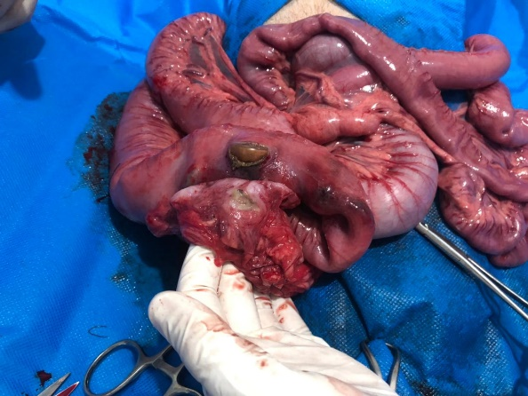

**Figura 1:** Alça intestinal perfurada e congesta (Fonte autoral).

Dessa maneira, optou-se pela realização da enterectomia parcial, retirando a porção intestinal comprometida juntamente com o corpo estranho e lavagem da cavidade abdominal com solução fisiológica morna e estéril, além da introdução e fixação de dreno abdominal de sucção. Após o procedimento cirúrgico, efetuou-se uma incisão na porção intestinal removida objetivando a visualização do corpo estranho, constando assim, que o referido objeto se tratava de uma chupeta (Fig. 2). O paciente foi encaminhado ao internamento com prescrição terapêutica de 0,5 mg/kg/IV de dexametasona a cada 24 horas, 15 mg/kg/IV de metronidazol a cada 12 horas, 2,2 mg/kg/SC de ceftiofur a cada 24 horas e 0,2 ml/kg de Bionew® diluído no soro utilizado para a fluidoterapia. Além disso, foi requisitado a limpeza da ferida cirúrgica e lavagem da cavidade abdominal diariamente através do dreno fixado. No dia seis de abril de 2021, o animal recebeu alta com prescrição terapêutica de meio comprimido de Giardicid® a cada 12 horas durante 5 dias, 11mg/kg/VO de clindamicina a cada 12 horas durante 7 dias, limpeza da ferida cirúrgica e aplicação da pomada Vetaglós® no local.

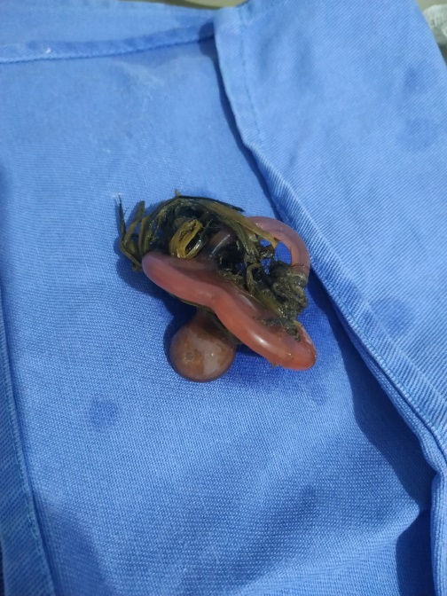

**Figura 2:** Chupeta removida da alça intestinal (Fonte autoral).

**CONSIDERAÇÕES FINAIS**

Conclui-se que o relato de caso abordado ressalta a importância da determinação da técnica cirúrgica correta a ser executada em cada paciente, onde se fez necessário a remoção do segmento intestinal comprometido para evitar complicações futuras e garantir a funcionalidade normal do trato gastrointestinal.

Com isso, a rápida confirmação do diagnóstico e a escolha da técnica cirúrgica a ser empregada juntamente com a monitoração cuidadosa no pós-operatório foram de grande importância para a recuperação do paciente.